Борискина Галина Георгиевна,
учитель русского языка и литературы
высшей квалификационной категории
ГОУ «Забайкальский центр специального образования и развития «Открытый мир»
г. Чита, Забайкальский край.

Индивидуальная карточка
для проверочной работы
в 8 классе по теме
«Орфографический и пунктуационный анализ текста
«Лето»
Учитель Борискина Галина Георгиевна
Предмет русский язык 8 класс
Цель проверка знаний учащихся по теме
Данная индивидуальная карточка (средство контроля) состоит из 2 заданий. Представлена она в одном варианте. Учащимся необходимо выполнить орфографический и пунктуационный анализ текста, написать сочинение-миниатюру прямо в карточке, для этого есть пустые места для записи. Данная индивидуальная карточка соответствует учебнику «Русский язык 8 класс. Учебник для общеобразовательных организаций (автор Разумовская М.М., Львова С.И, Капинос В.И под редакцией доктора пед. наук профессора М.М. Разумовской, профессора П.А. Леканта). Ответы даны после заданий.
Время на выполнение – 25-30 минут, после чего индивидуальная карточка сдаётся. Проверку осуществляет учитель.
Оценивание индивидуальной карточки:
- «5» - нет ошибок
- «4» - 1 -2 ошибки.
- «3» - 3 -4 ошибки
- «2» - 5 и более ошибок.
Фамилия __________________________________
Карточка по теме
«Орфографический и пунктуационный анализ текста «Лето»
______________________________________________________________________
Задание № 1
Выполните орфографический и пунктуационный анализ текста.

Синее летнее утро. В небе высоком и чистом только (кое)где видны маленькие кругловатые облачка как пушечные дымки на стари...ых батальных картинах но и они исчезают. А пониже их на окраине села серый и беззвучный почти (не) двигая крыльями пр...плывает кругами ястреб. Картина мирная иди...ическая когда ничего особе...ого (не) ожидается.
(По Н. Грибачеву)

Задание № 2
Написать сочинение-миниатюру «Лето»

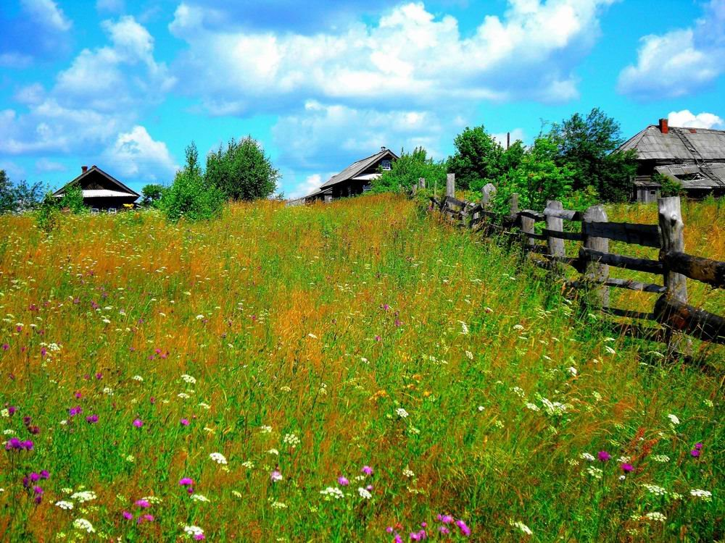


____________________________________________________________________________________________________________________________________________________________________________________________________________________________________________________________________________________________________________________________________________________________________________________________________________________________________________________________________________________________________________________________________________________________________________________________________________________________________________________________________________________________________________________________________________________________________________

Ответы:

Синее летнее утро. В небе, высоком и чистом, только кое-где видны маленькие кругловатые облачка, как пушечные дымки на старинных батальных картинах, но и они исчезают. А пониже их, на окраине села, серый и беззвучный, почти не двигая крыльями, проплывает кругами ястреб. Картина мирная, идиллическая, когда ничего особенного не ожидается.

